再興中學101學年度家長職涯經驗分享
七年和班
主講人:詹東權 先生
這次邀請到七和學生詹詠成的爸爸──詹東權先生，為我們講述有關醫療的研發，無論是有接觸過，抑或是沒接觸過的學生皆沉浸在詹爸爸的講述中。經過詹爸爸的解說，並讓七和學生「玩」相關器材，相信學生們都藉此獲得了寶貴的知識。
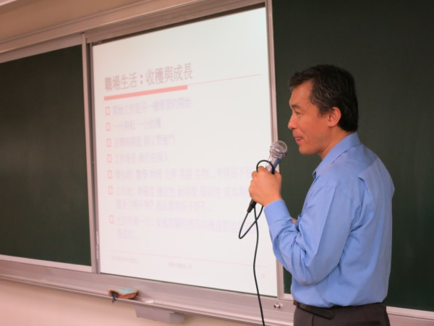  詹爸爸為我們分享他透過工作得到的收穫 | 詹爸爸熱心為同學們解惑，同學們獲益良多
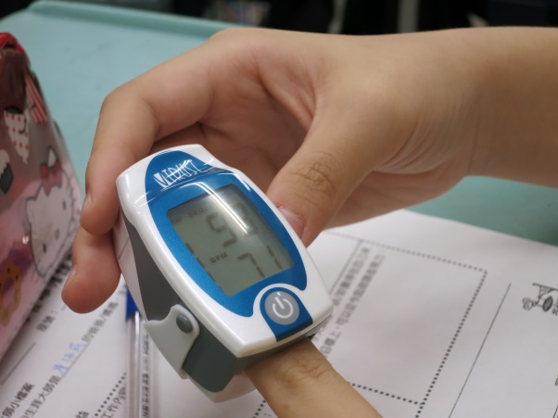  透過血氧測量機測量 | 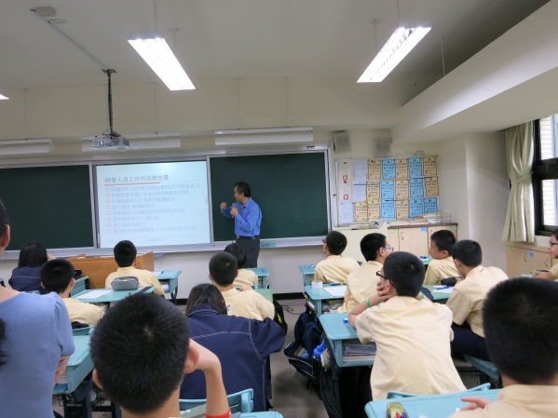  同學們認真聆聽詹爸爸的專業解說
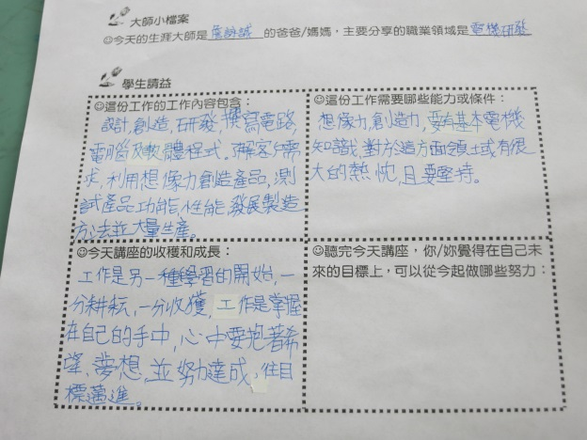  同學們在學習單上做筆記 | 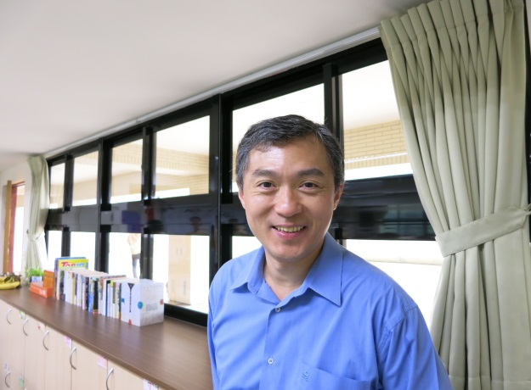  這是這次為我們分享的詹爸爸
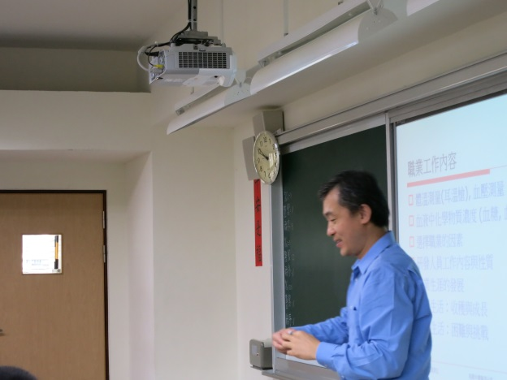  詹爸爸示範如何使用血氧測量機 | 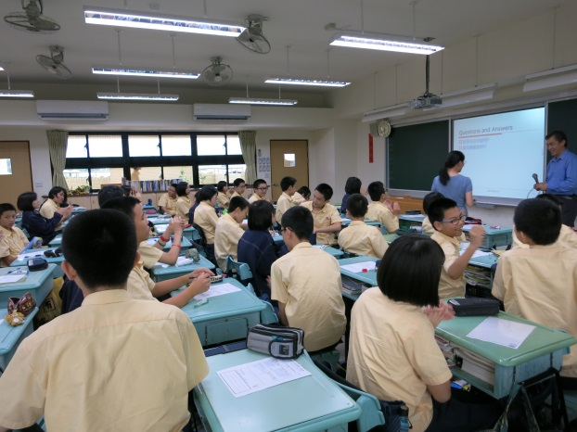  同學們專心聆聽詹爸爸的詳解
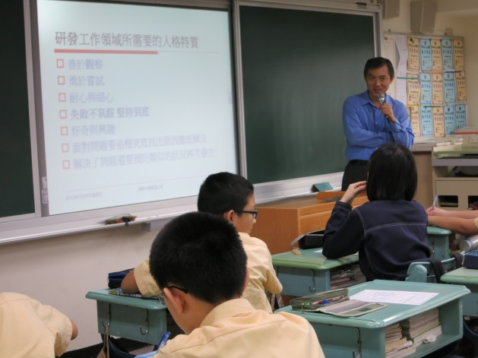  詹爸爸和同學熱切互動 | 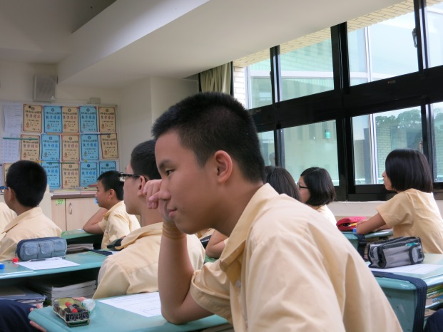  同學對這個行業頗感興趣
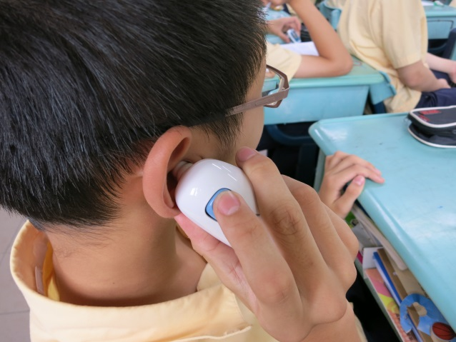  同學親自體驗耳溫槍如何使用 | 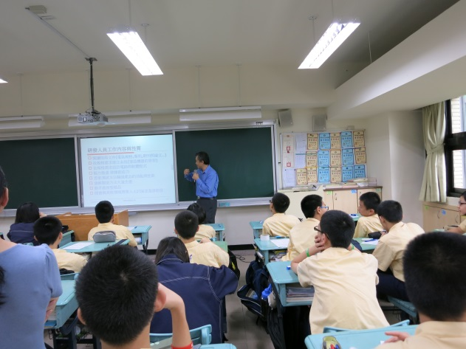  所有同學皆專心思考

心得
林芷均:學海無涯，對於每種知識我們都應盡力爭取。古人云：「聞道有先後，術業有專攻。」每個職業，只要投以用心，便能擁有非凡的就。詹東權先生就是一個成功的典範。市面上看似平淡無奇的事物，背後卻需要多少人的研究付出，在職涯分享課程後，也讓我深深有了感悟。
王資涵：我有很多興趣，每個都想要嘗試，如果人生能按replay就好了。今天聽詹爸爸分享的內容，我心有同感，興趣確實很重要，那似乎是創作、努力的原動力吧!我想時間能解決一切，等待最後的結果。
曾智祥：謝謝詹爸爸這次的分享，讓我了解到我們未來的發展趨勢，不只是工程師，只要是社會上任何一種職業，都要盡力而為，盡情築夢!
黃品睿：謝謝詹爸爸今天來班上分享工作經驗，讓我了解許多事物與道理，如:要做好一份工作是何等的不易，需要一定的基礎和熱愛工作的心；學習是非常重要的事，應有追根究柢、解決問題的態度。
蕭尹茜:經過今天的講座，我深深了解:原來工作也能做得很快樂。希冀興趣與專長能引導我、啟發我，至未來的工作上，能夠得心應手，將所長與潛能發揮至工作上。

